中软国际TPG PM考试FAQ

1. **哪些人可以报名参加PM考试？**

答复：有意向走项目经理职业通道的员工都可以报名参加PM考试，最终参加PM考试的名单由各业务线的QAM审核。

1. **员工如何判断是否需要参加考试，以及应该参加哪级PM考试？**

答复：由于PM考试是PM任职认证的必要条件之一，故计划参加PM任职认证的员工，必须参加PM考试。

1. **参加PM考试如何报名？**

答复：详细要求参见报名通知。请准确填写考试报名表，并向所属业务线的报名接口人发送报名邮件即可，报名表模板请咨询业务线质量部。

1. **未参加过PM基础考试，是否可以直接报名参加PM进阶考试？**

答复：原则上可以。需要注意的是，PM进阶考试无论难度还是范围大于基础考试，建议循序渐进地参加。

1. **已通过PMP或国家软考，是否还需要参加中软国际组织的PM考试？**

答复：从PM任职认证角度，已经通过PMP或国家软考，不再需要中软国际PM考试成绩。但是从培训培养角度，欢迎这类员工参加中软国际PM考试，且无论考试通过与否，不影响PM任职认证。

补充说明：

国家软考仅认可以下两类项目管理相关的考试：

1）信息系统项目管理师（高项）

2）系统集成项目管理工程师（中项）

非通过以上两类的国家软考，还是需要中软国际PM考试成绩。

1. **已通过中软国际PM基础考试或进阶考试，是否还需要参加？**

答复：中软国际PM考试有效期2年，有效期内不需要再参加。

1. **PM 基础考试和进阶考试的题型有哪些，考试通过分数线及评分规则如何？**

答复：PM基础考试和进阶考试总分为100分，及格线均为72分。

PM基础考试题型及试题分布如下：

——单选题（每题2分，共24道题）

——多选题（每题2分，共24道题。多选、错选均无分，少选得1分）

——判断题（每题1分，共16道题）

PM进阶考试题型及试题分布如下（注意增加了简答题）：

——单选题（每题1.5分，共20道题）

——多选题（每题2分，共20道题。多选、错选均无分，少选得1分）

——判断题（每题1分，共10道题）

——简答题（每题10分，共2道题）

1. **PM 基础考试和进阶考试内容有哪些，如何准备考试？**

答复：PM基础考试和进阶考试范围见《PM考试大纲》。PM考试准备主要复习《PM考试资料包》相关材料。

注意：资料包里的资料涵盖了大部分考试内容，因此不再提供原版课件；如实在有复习的需要，原版课件可以至极客知识平台知识库中，搜索“基础课程”或“进阶课程”可以查看到相关课件，课件仅支持在线浏览不支持下载。

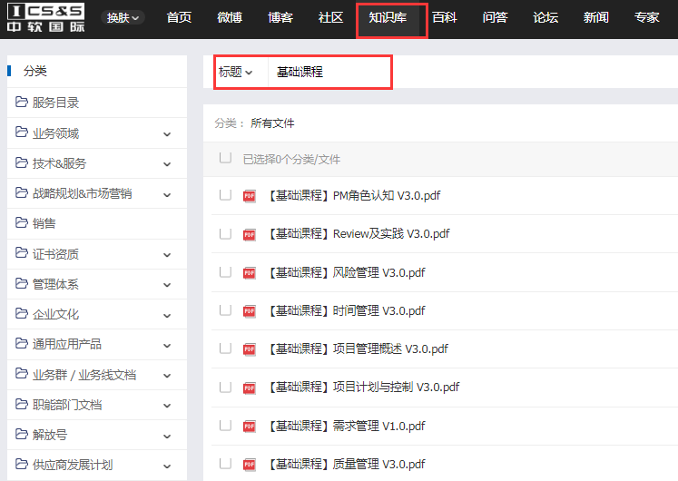

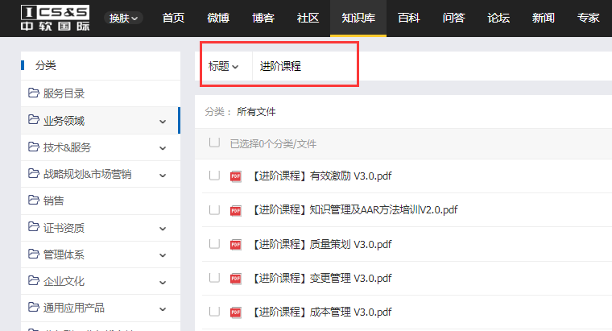

1. **已报名参加PM考试，临时出差到异地，如何处理？**

答复：如果已报名参加PM考试，如果出差地设置考场，可以在出差地参加考试，需知会业务线接口人。如果出差地无考场，则向其请假。

1. **通过PM 基础考试或进阶考试，是否就意味着获得相应的PM任职资格？**

答复：不是。PM考试通过只是PM任职认证的必要条件之一，但不是充分条件，不代表获得相应的PM任职资格。

1. **PM考试结束后，过多久可以知道考试结果，以前的考试结果如何查询？**

答复：PM考试结束后，约需要十个工作日左右时间阅卷，阅卷结束后立即公示考试结果。PM考试成绩可以向本业务线质量部门查询。